Café Vida

ÖPPET
Måndag 10.00-15.00
Tisdag 10.00-15.00
Onsdag 10.00-16.00
Torsdag 10.00-15.00
Fredag 10.00-15.00
Lördag & söndag och helgdagar stängt

Tel 0766-489053



Du hittar oss innanför huvudentrén på Vidablick.
Välkommen

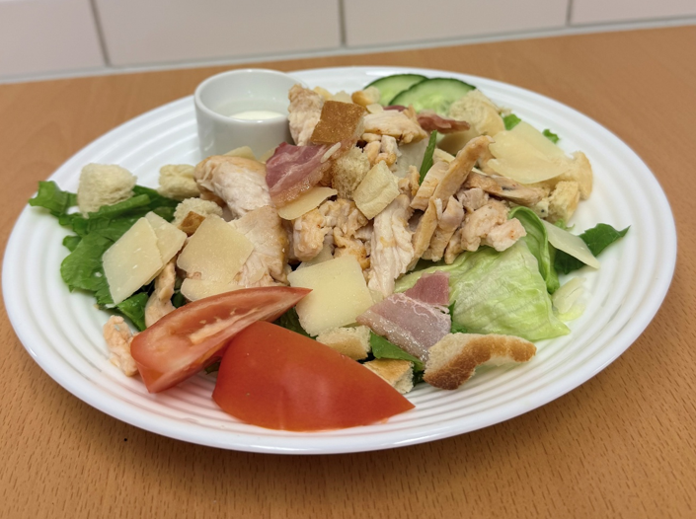
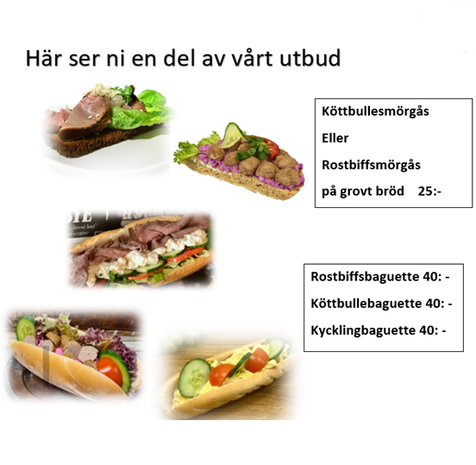
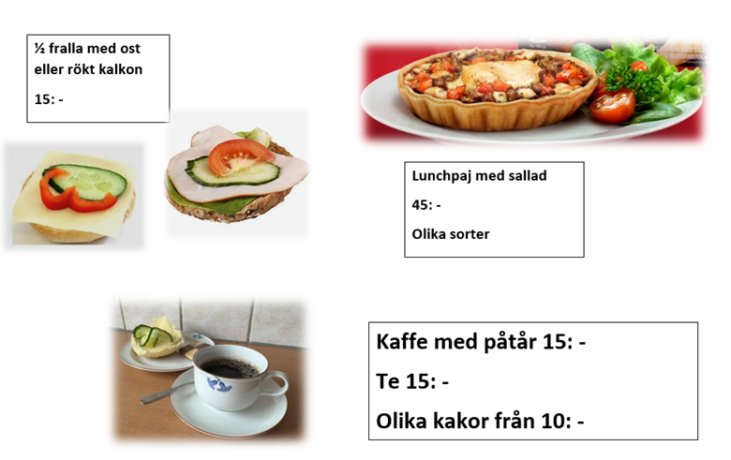
Ceasarsallad 80:-
Hos oss kan du låna olika spel. Vi har en boulebana på baksidan av huset och pingisbord i caféet. Redskapen finns att låna i caféet.

Vi säljer även presentkort.
Håll utkik på vår tavla, där vi meddelar om olika specialare
Du kan också beställa fika hos oss. Vi behöver helst ha beställningen en vecka innan.

Kommer ni i större sällskap så går det bra att ringa innan så förbereder vi.

Betalning med swish eller kort.
Varmt välkomna

